## Vecteur propre

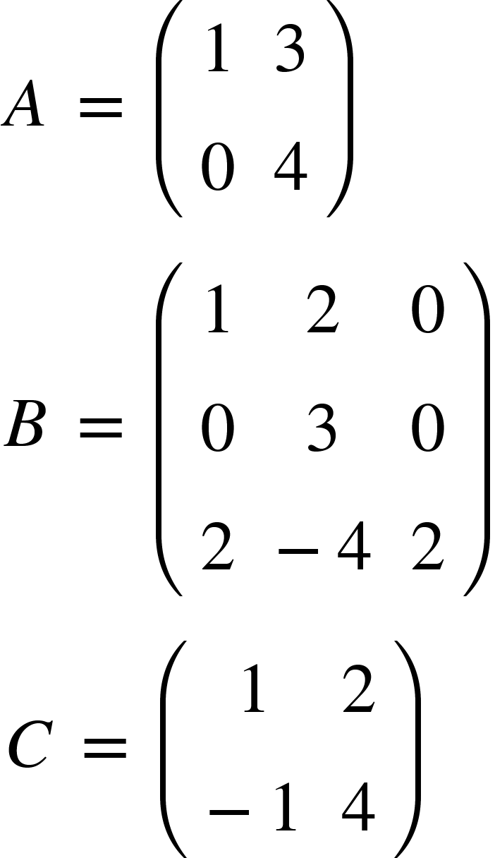

Calculer Vp et vp.

Procédé:

1. A - λ I2 ⇒
2. Polynôme caractéristique : XA(λ) = det(A - dI2) ⇒
3. Trouver les racines de XA(λ) c’est à dire les valeurs de λ tel que XA(λ ) = 0. ⇒ Vp
4. Pour chaque vp , soit X = [x y] Vp de A associé a λ ; AX = λ X
5. A - λ I2 ⇒ 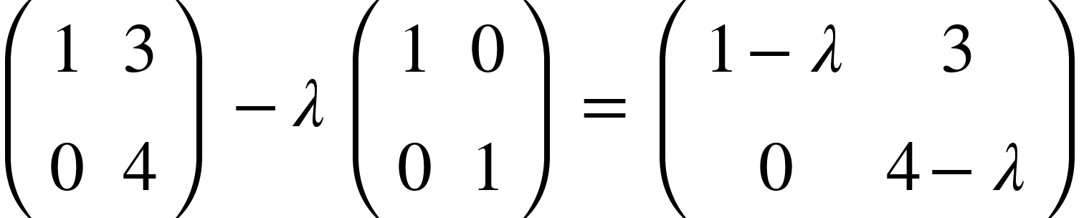
6. Polynôme caractéristique : XA(λ) = det(A - dI2) ⇒ 
7. Trouver les racines de XA(λ) c’est à dire les valeurs de λ tel que XA(λ ) = 0. ⇒ Vp

⇒ λ1 = 1

λ2 = 4

1. Pour chaque vp , soit X = [x y] Vp de A associé a λ ; AX = λ X

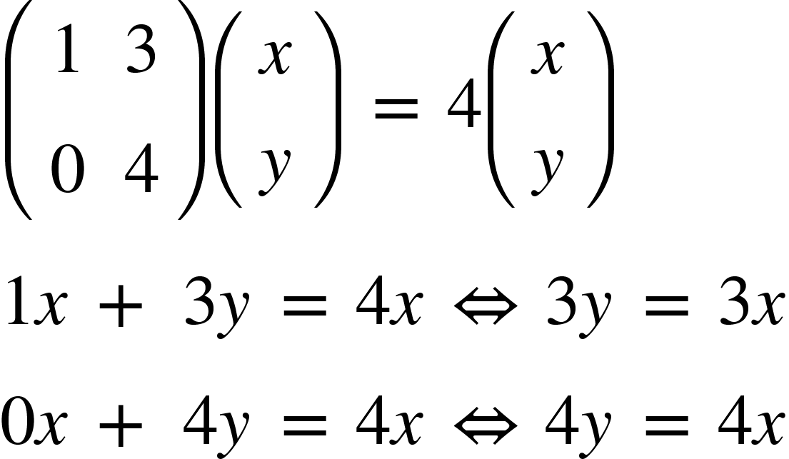

1x + 3y = 4x ⇔ 3y = 3x

0x + 4y = 4y ⇔ 4y = 4y

Soit X1 =  = 

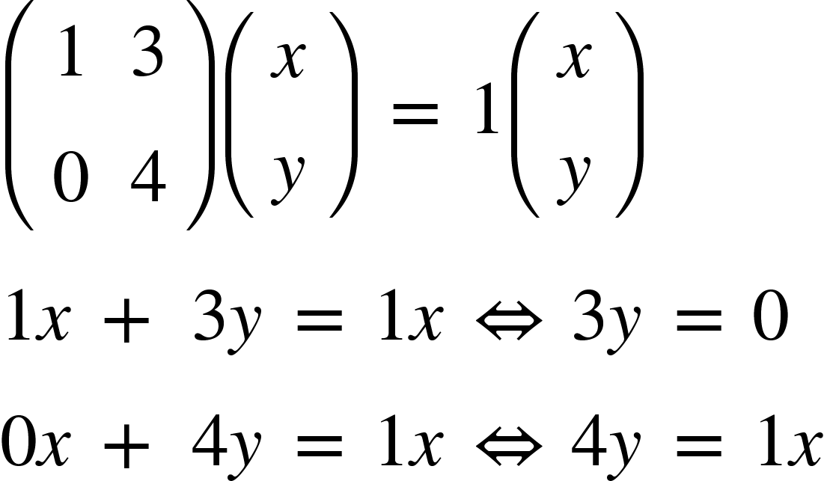

1x + 3y = 1x ⇔ 3y = 0x

0x + 4y = 1y ⇔ 4y = 1y

Soit X2 =  = 

1. B - λ I3 ⇒ 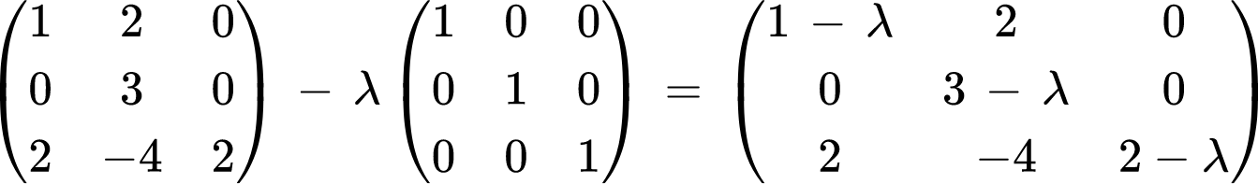
2. Polynôme caractéristique : XA(λ) = det(A - dI2) ⇒

⇒ 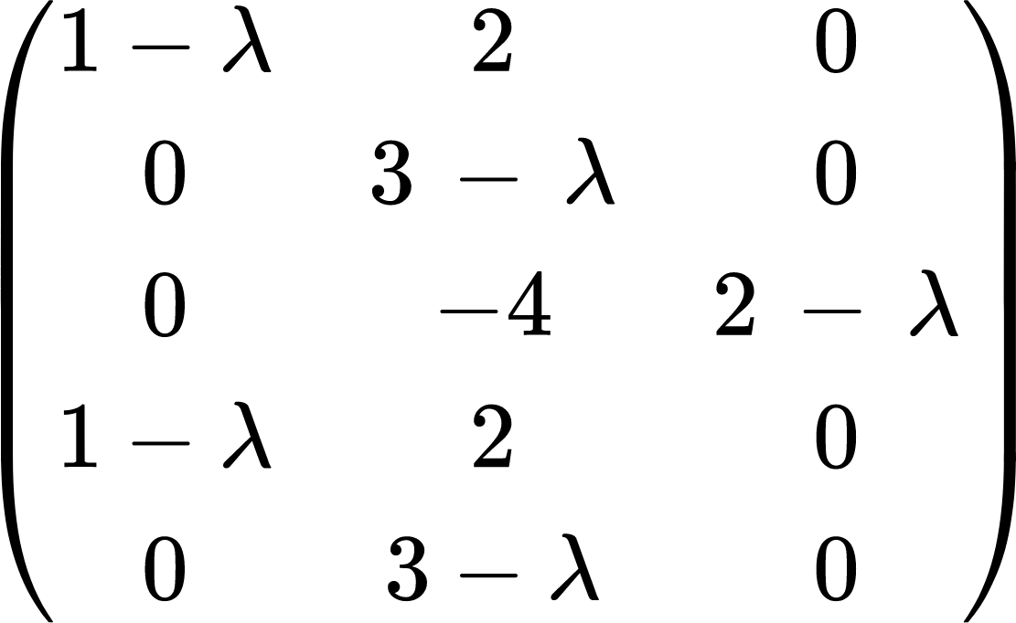

⇒ (1 - λ ) ( 3 - λ ) (2 - λ )

λ1 = 1

λ2 = 2

λ3 = 3

1. Trouver les racines de XA(λ) c’est à dire les valeurs de λ tel que XA(λ ) = 0. ⇒ Vp

λ1 = 1

λ2 = 2

λ3 = 3

1. Pour chaque vp , soit X = [x y] Vp de A associé a λ ; AX = λ X

Soit X1 = vp de B associé à λ 1 = 1

BX1 = λ 1 X1 ⇔ 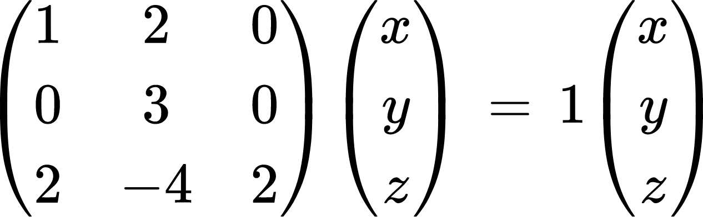

X1 = 

x + 2y = x

⇔ 3y = y y = 0

2x - 4y + 2z = z z = 2x

Soit X2 = vp de B associé à λ2 = 2

BX2 = λ2 X2 ⇔ 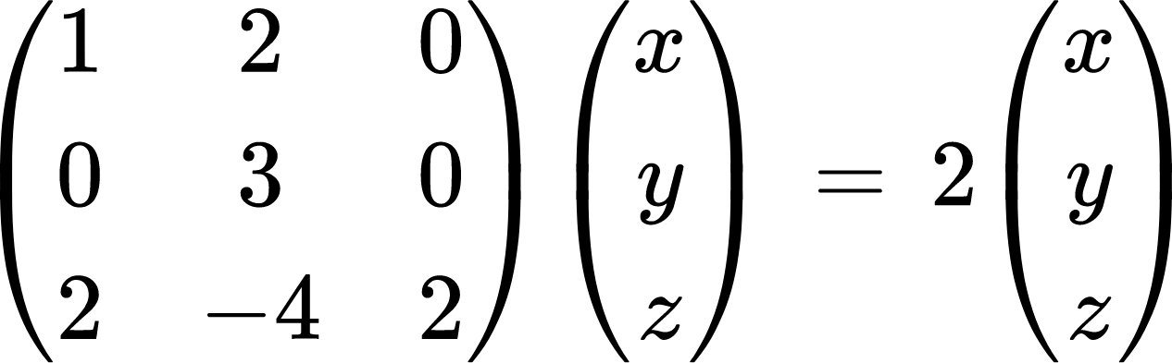

X1 = 

x + 2y = 2x x = 0

⇔ 3y = 2y y = 0

2x - 4y + 2z = 2z z = 2x

## ACP

1. Calculer le centre de gravité

ou xl = 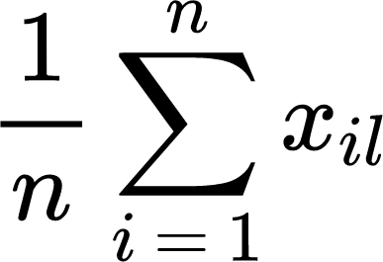

1. Centre les données
2. Matrice de variance moyenne



1. 1er axe principale = un Vp y de  associer a la plus grande Vp de λ
2. Composantes principales: coefficients de projection

y = Vp

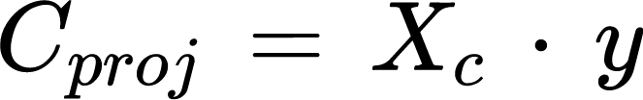

n * p p * i

Exercice :

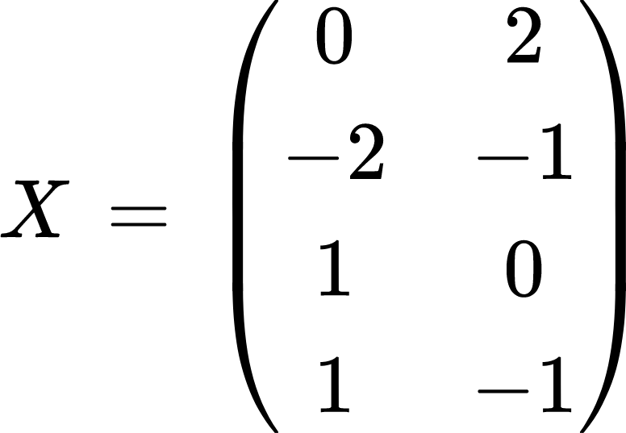

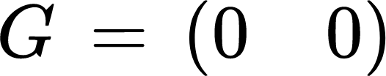

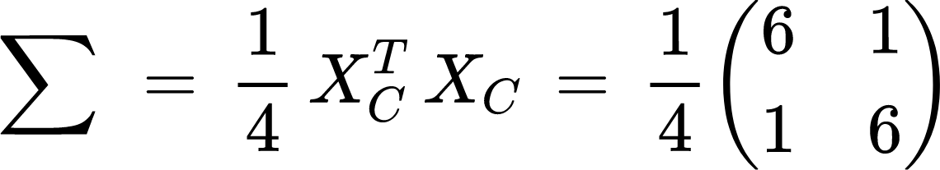

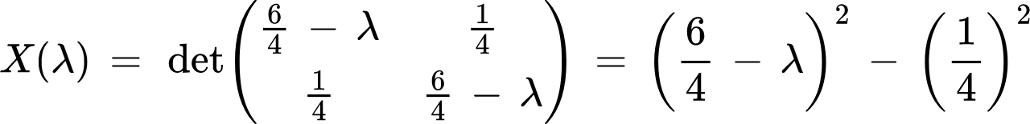

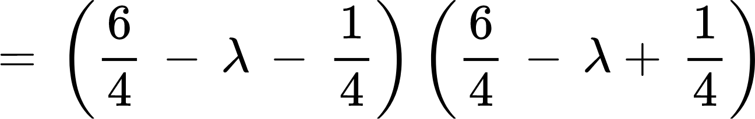

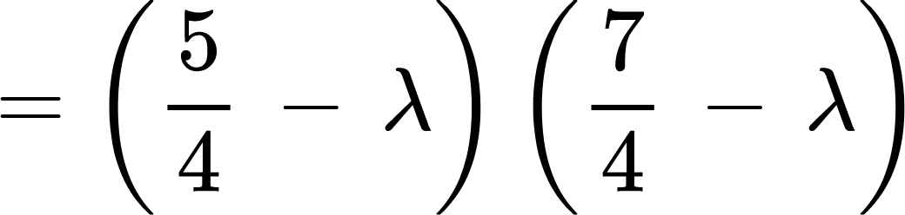

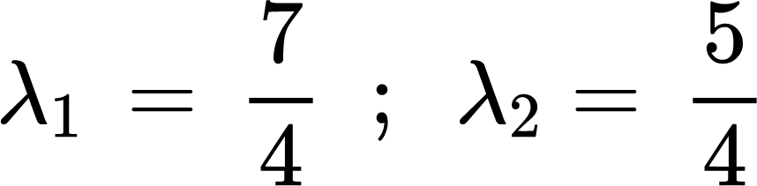

Faire sans le ¼ (le 1/n) car cela ne change rien.